Le camp de Coudrecieux

Camp d’internement pour tsiganes et nomades



Pour traiter les persécutions à l’encontre des tsiganes durant la Seconde Guerre Mondiale, on pourra s’appuyer sur le site du camp de Coudrecieux pour illustrer le propos avec un exemple local.

**Présentation du contexte :**

Durant la Seconde Guerre mondiale, les familles manouches, dites « Nomades », au nombre de 6 500 personnes, pour la plupart de nationalité française, après avoir été assignées à résidence selon le décret d’avril 1940 sous la République finissante, sont internées en zone occupée dans les camps, à partir d’octobre de la même année, jusqu’en mai 1946 (pour le camp « Les Alliers » d’Angoulême). L’ordre provient du commandement militaire allemand, mais l’organisation et la gestion quotidienne de l’internement sont mises en œuvre par le régime de Vichy. Les conditions de vie matérielle s’y révèlent déplorables. Comme le montrent différents récits des victimes, la perte de leurs biens matériels ne suscita aucun intérêt ni réparation matérielle et symbolique. Cet épisode dramatique survenu dans la vie des familles, dont témoigne aussi la déportation de certains hommes, a été longtemps occulté. Tout autant de la part de l’État français, des trente communes où les Tsiganes furent internés, que dans le champ du savoir historique et de la mémoire officielle. Il faut attendre 2016 pour que la République reconnaisse la responsabilité de la France dans l’internement de milliers de Nomades.

**Le camp de la verrerie :**

Le camp de la Pierre fut créé le 18 novembre 1940 dans une ancienne verrerie, à l’est de Coudrecieux, à proximité du château de la Pierre. Quelques familles de Nomades ainsi que leurs enfants logent dans leur roulotte, le plus grand nombre est installé dans des bâtiments en dur.

Un rapport du docteur inspecteur adjoint de la Santé, daté du 5 janvier 1942, nous décrit ces différents logements.  L’effectif se présente alors ainsi : 218 hommes et femmes, 96 enfants. 19 sont à l’hôpital du Mans, 3 à l’hôpital de Saint-Calais (des malades seraient morts en voiture pendant un transport à l’hôpital), 4 sont en prison et 29 se sont évadés…

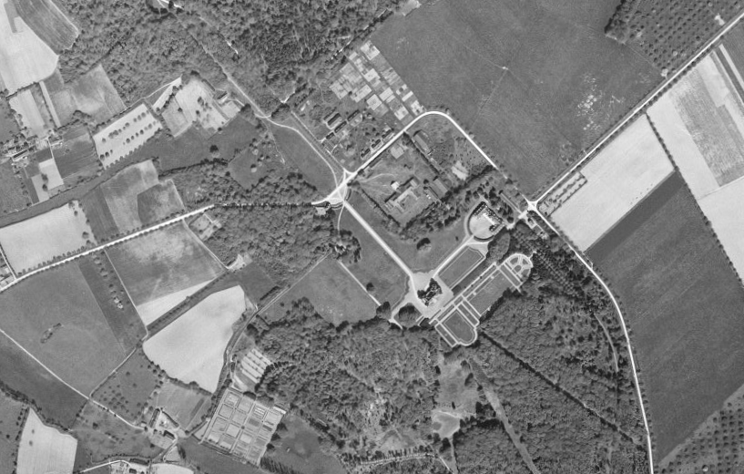

Vue aérienne du château de la Pierre et de la verrerie (aujourd’hui disparue) en 1949. Source : remonterletemps.ign.fr

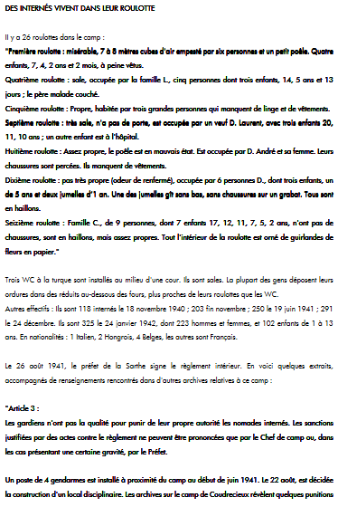

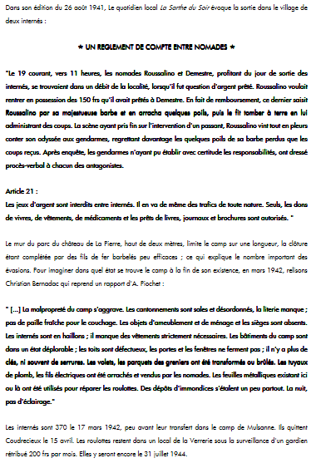

Les conditions de vie sont tellement désastreuses que le Préfet Picot demande aux Allemands la mise à disposition du frontstalag désaffecté de Mulsanne.

Les internés sont au nombre de 370 le 17 mars 1942, peu avant leur transfert dans le camp de Mulsanne. Ils quittent Coudrecieux le 15 avril. Les roulottes restent dans un local de la Verrerie sous la surveillance d’un gardien. Elles y seront encore le 31 juillet 1944.

Les internés du camp de la verrerie furent ensuite transférés au camp de Montreuil-Bellay (Maine et Loire), le 3 août 1942. Ils ne seront restés que trois mois et demie au camp de Mulsanne. Une nouvelle fois, leur transfert est demandé par les Allemands en raison des trop mauvaises conditions de vie et d’hygiène.

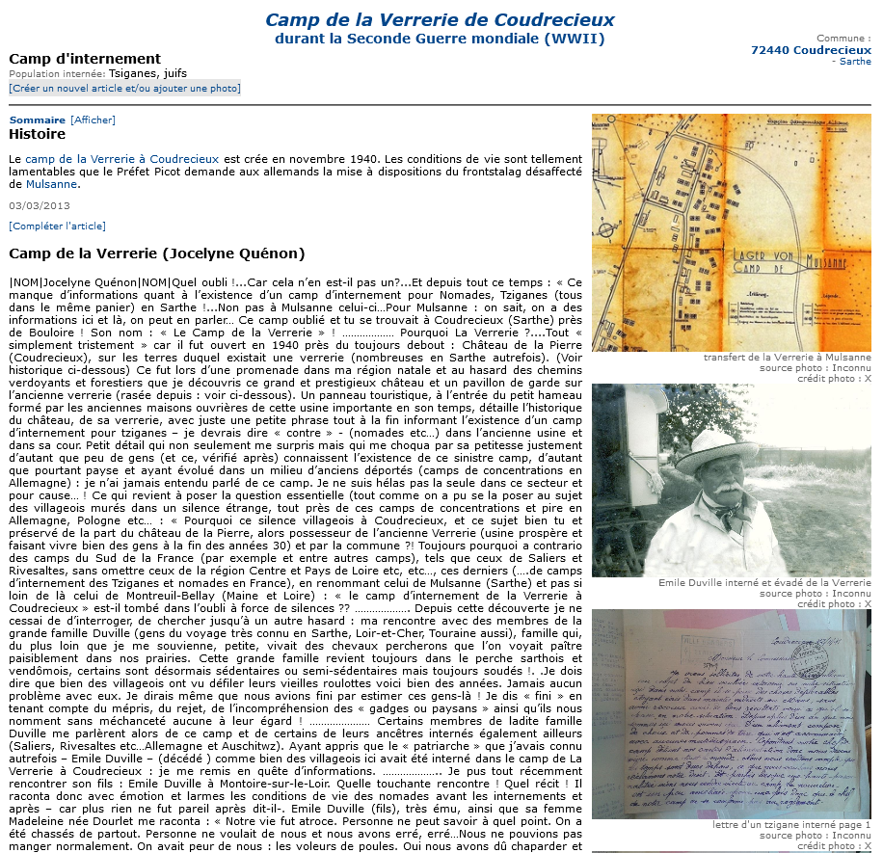source : site ajpn.org

Sources :

Site : Mémorial des Nomades de France

Site : ajpn.org

Site : Mémoires-tsiganes : 1939-1946

Article « Le sort des Tsiganes en France, 1939-1946. Une histoire-mémoire occultée », sur <https://journals.openedition.org/temoigner/10939?lang=en>